INSTALIRANJE DESKTOP APLIKACIJE „ZOOM“

Preuzimanje aplikacije

U pretraživač unesite www.zoom.us, te u gornjem desnom uglu pređite mišem preko “Resources“ i kliknite „Download Zoom Client“.
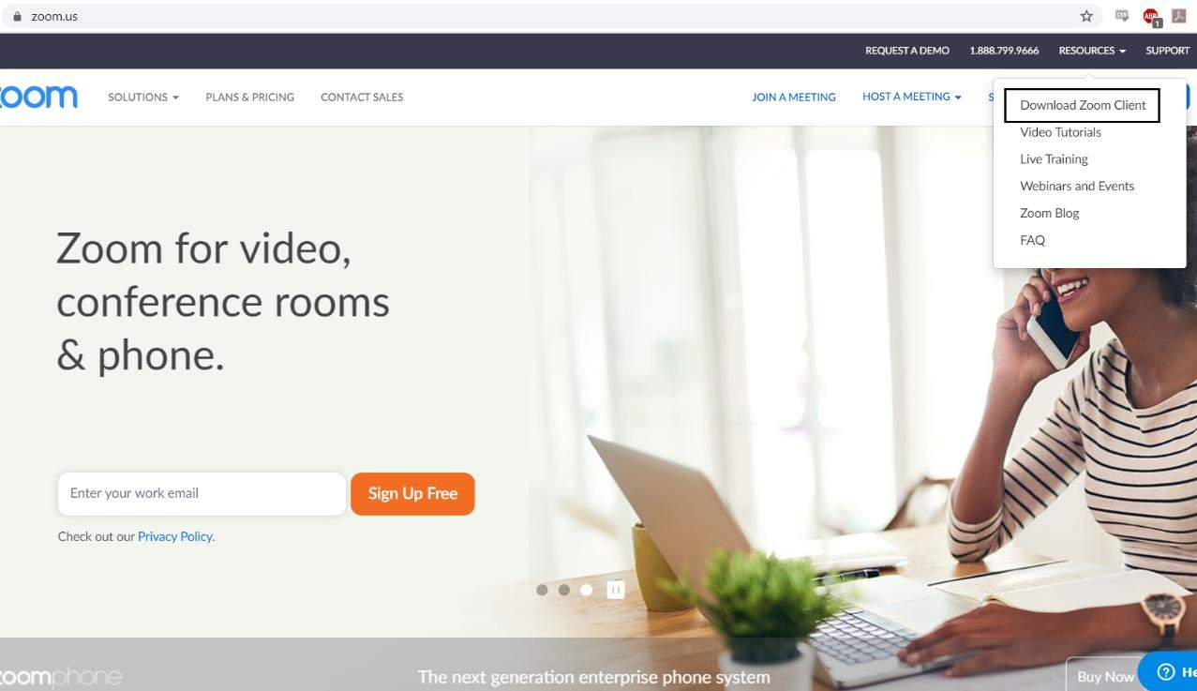

Kliknite Download opciju ispod „Zoom Client for Meetings“.
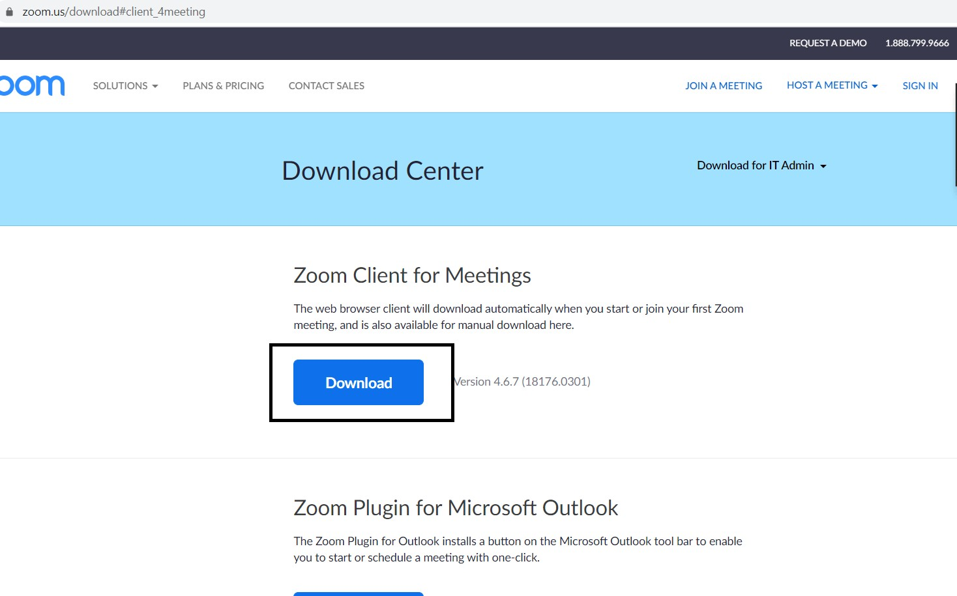
Pristupanje aplikaciji
Prije početka nastave kopirajte link koji ste dobili od Vašeg profesora putem moodle-a na dan nastave.
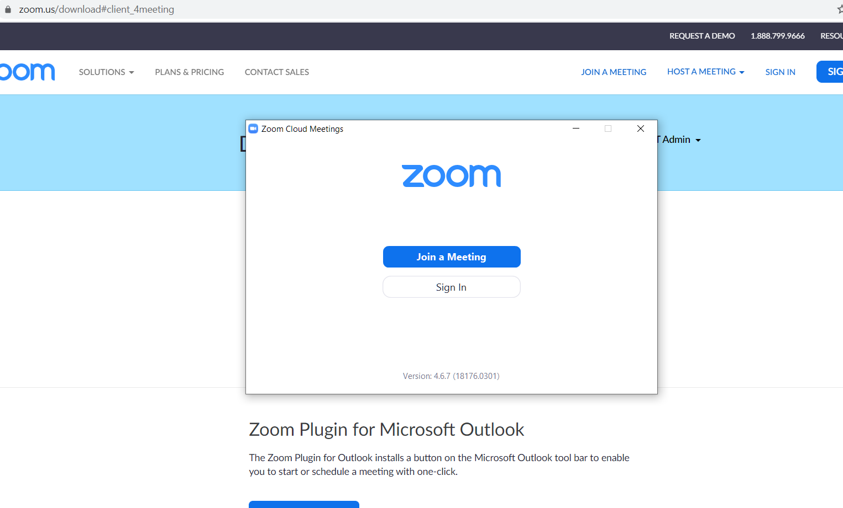

Upišite Vaše ime i prezime u naznačeno polje kao što je prikazano na slici.

